Escuela secundaria 221 “Tlacaelel”
Asignatura: CIENCIAS I con énfasis en B I O L O G I A
Profesor: Placido Franco G.
Actividad No.11 FECHA: ___________ GRUPO M-____ No. de lista _______
ALUMNO: ________________________________
GRUPOS: (M-13,14 y 15)

TRIMESTRE 3 | Biodiversidad y desarrollo científicos y tecnológicos

Campo de formación académica | Asignatura | Secuencia didáctica | Aprendizaje esperado
Elaboración y comprensión del mundo natural y social | Ciencias y tecnología | 12 | Compara la diversidad de formas de nutrición, la relación con el medio y la reproducción, e identifica que son resultado de la evolución.

TEMA: | NUTRICIÓN, REPRODUCCIÓN Y ADAPTACIÓN
Enfoque didáctico general | Favorecer el desarrollo de actitudes y valores que permitan a los estudiantes la mejora del medioambiente.
Propósito de la asignatura que se privilegia en esta secuencia | Comprender los procesos de interacción en los sistemas y su relación con la generación y transformación de energía, así como sus implicaciones para los seres vivos, el medioambiente y las sociedades en donde vivimos.
Organizadores curriculares | Eje: Diversidad, continuidad y cambio  Tema: Biodiversidad
Ideas previas de los alumnos | - Los alumnos no cuentan con antecedentes del tema, por lo menos formalmente
Recursos didácticos | Libro de texto, cuaderno de notas, bibliografía de consulta. Ligas de consulta, Internet,
Formas de organización de los alumnos | Individualmente
FECHA:  Semana:  25 al 29 de mayo | Fecha de entrega 29 de mayo

LES ENVÍO UN CALUROSO SALUDO

OBSERVACIÓN:
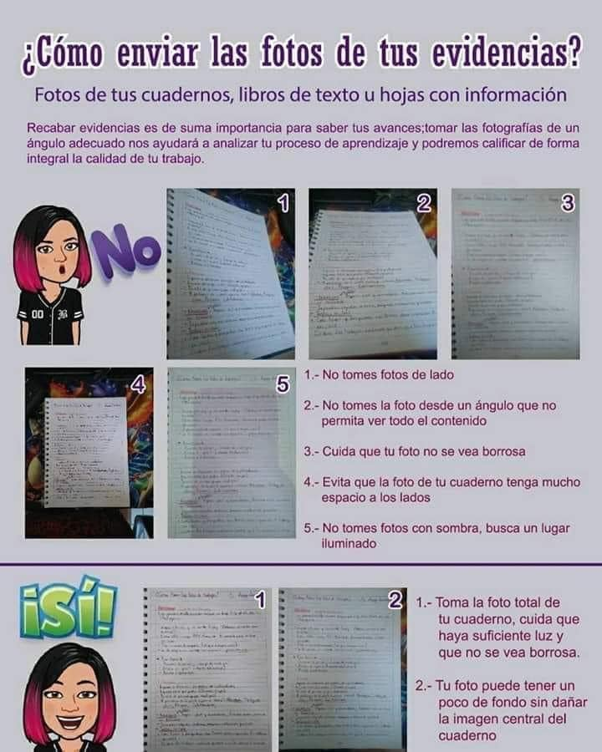
SE LES RECUERDA QUE PARA RECIBIR RETROALIMENTACIÓN Y CALIFICACIÓN A SUS ACTIVIDADES, ENVIARLO AL SIGUIENTE CORREO ELECTRÓNICO cienciasbiologia70@gmail.com
DESARROLLO:
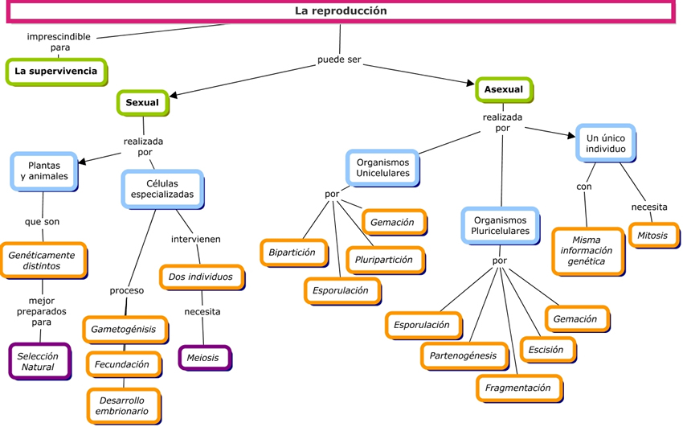
INTRODUCCIÓN
La reproducción es una de las funciones esenciales de los seres vivos, que asegura la supervivencia de las especies a lo largo del tiempo, dando lugar a nuevos individuos semejantes a ellos mismos.

Mediante la reproducción un organismo origina una célula, o un grupo de células, que tras un proceso de desarrollo, da origen a un nuevo organismo de la misma especie, posibilitando la supervivencia de la misma

Existen dos modalidades de reproducción:
- La reproducción asexual
- La reproducción sexual
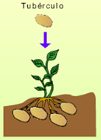
LA REPRODUCCIÓN ASEXUAL
Es un proceso sencillo, donde un solo progenitor da origen a sus descendientes. Los descendientes son idénticos al progenitor al tener información genética
VENTAJA: al ser un proceso sencillo y rápido, genera numerosos descendientes, los que asegura la supervivencia de la especie.
DESVENTAJA: Al ser todos los organismo idénticos, todos tienen la misma adaptación al entorno y cualquier cambio medioambiental puede afectarles negativamente.

LA REPRODUCCIÓN SEXUAL
Es un mecanismo complejo donde dos progenitores dan origen a los descendientes.

Los descendientes presentan diferencias con los progenitores debido a la mezcla de la información genética de los mismos.

VENTAJA: Su ventaja es que se originan descendientes con características variables, con distinta capacidad de adaptación al entorno, lo que aumenta las posibilidades de supervivencia de la especie en caso de cambios medioambientales.
DESVENTAJA: Su desventaja es que es un proceso complicado, que requiere la formación de células especializadas, su unión en la fecundación, un desarrollo embrionario complejo y tras el nacimiento, distintos tipos de cuidados en el caso de los animales.

Se da en todos los grupos de organismos, excepto en bacterias.

LA REPRODUCCIÓN ASEXUAL
LA REPRODUCCIÓN ASEXUAL EN ORGANISMOS UNICELULARES

Es el tipo de reproducción más sencillo y primitivo, no requiere células especializadas. Como forma general, una célula, llamada "célula madre", se divide dando lugar a dos o más células llamadas "células hijas, con la misma información genética que la célula madre.

Este tipo también se llama reproducción vegetativa porque la realizan células somáticas, las que forman las distintas partes del cuerpo del progenitor.

En los seres unicelulares eucariotas, la célula se divide mediante mitosis, originando células hijas en diferente número y tamaño. Los tipos son:

- BIPARTICIÓN:
- GEMACIÓN
- ESPORULACIÓN
- PLURIPARTICIÓN
LA REPRODUCCIÓN ASEXUAL EN ORGANISMOS PLURICELULARES
En los organismos pluricelulares, las células se dividen mediante mitosis, pero la producción se produce en estructuras especiales que crecen unidas al progenitor y que, tras separase, dan lugar a los nuevos individuos. Los tipos son:
- GEMACIÓN
- ESCISIÓN
- FRAGMENTACIÓN
- ESPORULACIÓN
- PARTENOGÉNESIS

ACTIVIDAD 11.1
Investiguen cada tipo de reproducción asexual y busquen imágenes en una fuente confiable.
Tipos de reproducción
LA REPRODUCCIÓN ASEXUAL EN ORGANISMOS UNICELULARES/  PLURICELULARES | Descripción | Ejemplo | Imagen
BIPARTICIÓN

GEMACIÓN

ESPORULACIÓN

PLURIPARTICIÓN

GEMACIÓN

ESCISIÓN

FRAGMENTACIÓN

ESPORULACIÓN

PARTENOGÉNESIS

ACTIVIDAD 11.2
Crucigrama de reproducción asexual
Completa el crucigrama
 | 1 |  | 2
3
 |  | 4
5
 |  |  | 6
 |  | 7

PISTA | RESPUESTAS
- Proceso de formación de esporas reproductivas.
- Forma de reproducción en insectos sociales.
- Forma de reproducción del protozoo Plasmodium.
- Forma de reproducción asexual en los pólipos
- Reproducción por estolones, bulbos, tubérculos, etc
- Reproducción asexual en anélidos y equinodermos
- Formación de dos células hijas de igual tamaño.
- 5 vertical. Segundo apellido del profesor de Biología

ACTIVIDAD 11.3
Relaciona cada concepto con su definición (anotando el número que le corresponda a la letra, dentro del paréntesis
A-( ) | A) Bipartición | 2) División de la célula madre en las células hijas iguales.
B-( ) | B) Gemación | 3) Formación de una protuberencia pequeña que crece y forma un nuevo organismo.
C-( ) | C) Esporulación | 1) Formación de células con capas protectoras resistentes.
D-( ) | D) Pluripartición | 4) División múltiple del núcleo seguido de parte del citoplasma.
E-( ) | E) Escisión | 5) División transversal o longitudinal de un organismo progenitor
F-( ) | F) Fragmentación | 7) Reproducción de parte de una planta
G-( ) | G) Partenogénesis | 6) Origen de individuos a partir de óvulos no fecundados

ACTIVIDAD 11.4
Pon una "X" donde corresponda

 | ASEXUAL | SEXUAL
Es un proceso sencillo
Intervienen células especializadas
Descendientes idénticos
Es un proceso complejo
Requiere fecundación
Descendientes diferentes
Reproducción rápida
Realizada por un solo progenitor
Origina numerosos descendientes
Permite la adaptabilidad al entorno de los organismos

